第二百零三條
號誌燈面之鏡面排列順序，規定如下：
一、行車管制號誌燈面中各鏡面之排列方式，得以橫排或縱排安裝之，
橫排者由左至右，依次為圓形紅燈，圓形黃燈，左轉箭頭綠燈，圓
形綠燈，直行箭頭綠燈，右轉箭頭綠燈。縱排者由上至下，依次為
圓形紅燈、圓形黃燈、圓形綠燈，直行箭頭綠燈，左轉箭頭綠燈，
右轉箭頭綠燈。
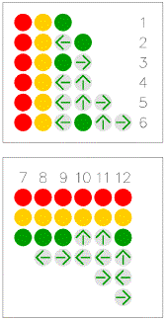
二、行車管制號誌於圓形紅燈燈面旁，得附設可顯示紅色數字燈號之方
形行車倒數計時顯示器，或可附設於黃燈鏡面內，用以表示行車管
制號誌紅燈剩餘秒數，所顯示之剩餘秒數僅供參考，車輛仍應遵循
當時顯示之燈號行止。
其圖例如下：
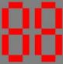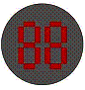
三、行人專用號誌應縱排安裝兩鏡面，其上為「站立行人」紅燈，其下
為「行走行人」綠燈。
四、車道管制號誌燈面中各鏡面之排列方式，得以橫排由左至右或縱排
由上至下，依次為叉型紅燈、箭頭黃燈與箭頭綠燈。
同一燈面之各鏡面應採用相同之尺寸，橫排者，各鏡面之中心線應
連成水平線，縱排者，各鏡面之中心線應連成垂直線。

